**计算机程序设计基础（C++)**

**实验报告**

专业班级： 软工2405

学 号： 8209240514

姓 名： 李健豪

**实验报告成绩：**

|  |  |  |  |  |  |  |
| --- | --- | --- | --- | --- | --- | --- |
| **实验** | **实验一** | **实验二** | **实验三** | **实验四** | **实验五** | **总评** |
| **成绩** |  |  |  |  |  |  |

**批阅教师：**

**实验一、实验环境与简单程序设计**

**一、实验目的**

1、掌握集成开发环境，掌握C++程序的基本要素以及完整的C++程序开发过程。

2、掌握基本数据类型、运算符和表达式的使用。理解隐式转换和强制转换，理解数据超过该数据类型

表示范围时的溢出。掌握不同数据之间的混合算术运算中数据类型的转换。

3、变量的定义与常量的使用。

4、输入、输出的实现。

5、编译信息的理解与错误的修改。

6、简单程序的设计。

**二、实验内容**

熟悉C++编程环境，可以使用VS；对已经能熟练掌握C++开发环境的同学，可

以跳过本部分内容）

**1.编辑输入下列程序，找出下面代码的错误并改正：**

#include<iostream>

using namespace std;

int main()

{

Int i = k + 1;

cout << i++ << endl;

int i = 1;

cout << i++ << endl;

cout << "Welcome to C++"<<endl;

return 0;

}

**2.求圆锥的体积：要求键盘输入圆锥底的半径、锥高，使用标识符常量定义圆周率。**

(1)创建一个控制台项目

(2)在文件中输入程序内容，存盘

(3)编译、连接、运行；观察结果

**3**.**通过下面程序验证你所使用系统上运行的C++编译器中每个基本数据类型的长度。**

#include<iostream>

using namespace std;

int main()

{

cout << "char length:" << sizeof(char) << endl;

cout << "int length:" << sizeof(int) << endl;

}

**4.观察下面程序的执行结果。**

#include <iostream>

#include <iomanip>

using namespace std;

int main()

unsigned int testUnint=65534;//oxfffe

cout << "output in unsigned int 1 type:"" << testUnint<< end;//<<oct;

cout << "output in char type:!" << static_ cast<char>(testUnint)<< endl;

cout << "output in short type:" << static_ cast<short>(testUnint)<< endl;//为什么结果为-2?:

cout << "output in int type:" << static_ cast<int>. (testUnint)<< endl;

cout << "output in double type:"<< static cast<double>(testUnint)<< endl;

cout << "output in double type:" <<setprecision(4)<< static_ cast<double>(testUnint)<< endl;

cout << "output in Hex unsigned int type:" <<hex<< testUnint<< endl; //16进制输出

system("pause");

return 0;

**自己编程测试一下将testUnint按8进制输出<<oct;je_将一个实数转换成int,观察结果。**

**5.编程，输入华氏温度，将其转换为摄氏温度后输出（保留两位小数）。**

**三、算法分析，程序结果**

1.错误：1.k未定义2.i前的int中i大写；3.i重复定义

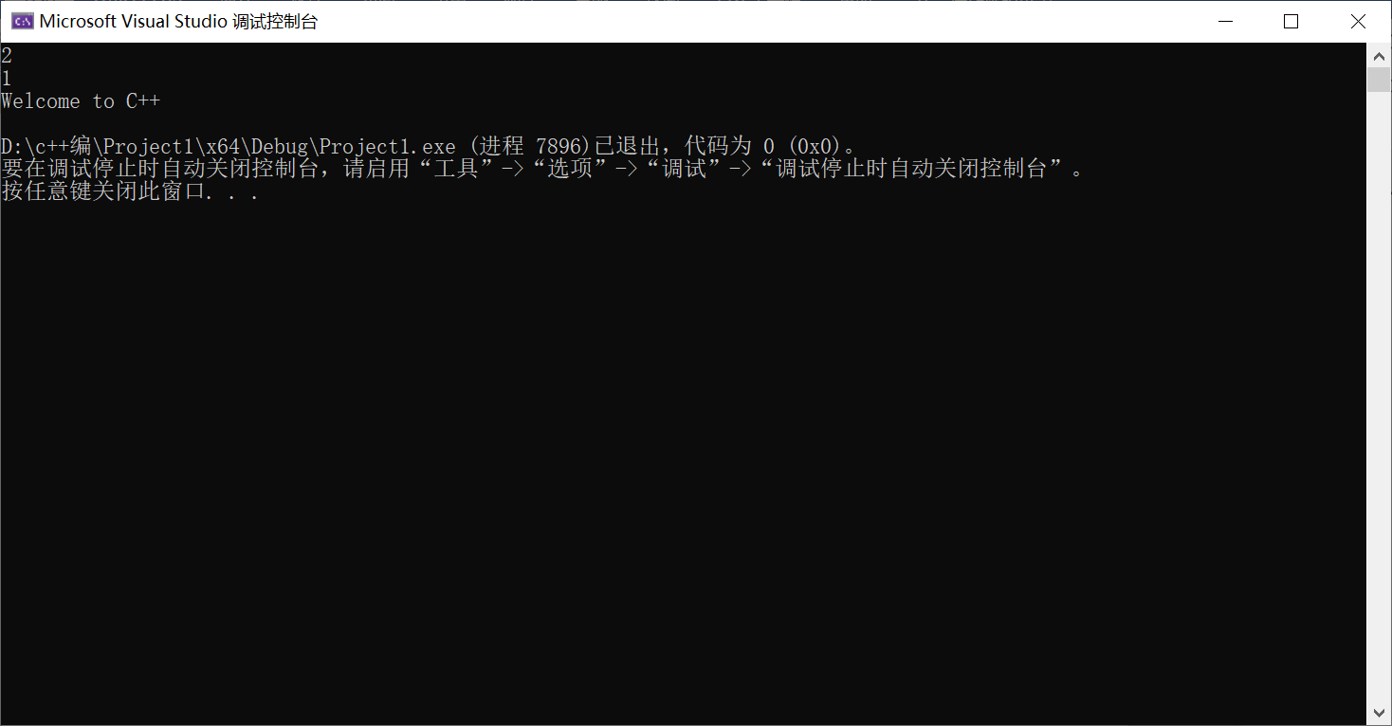

2. #include<iostream>

using namespace std;

int main()

{

int r, h;

const float pie = 3.14;

float v;

cout << "请输入半径和高：";

cin >> r >> h;

cout << "圆锥的体积为：";

v = pie * r * r * h / 3;

cout << v;

return 0;

}

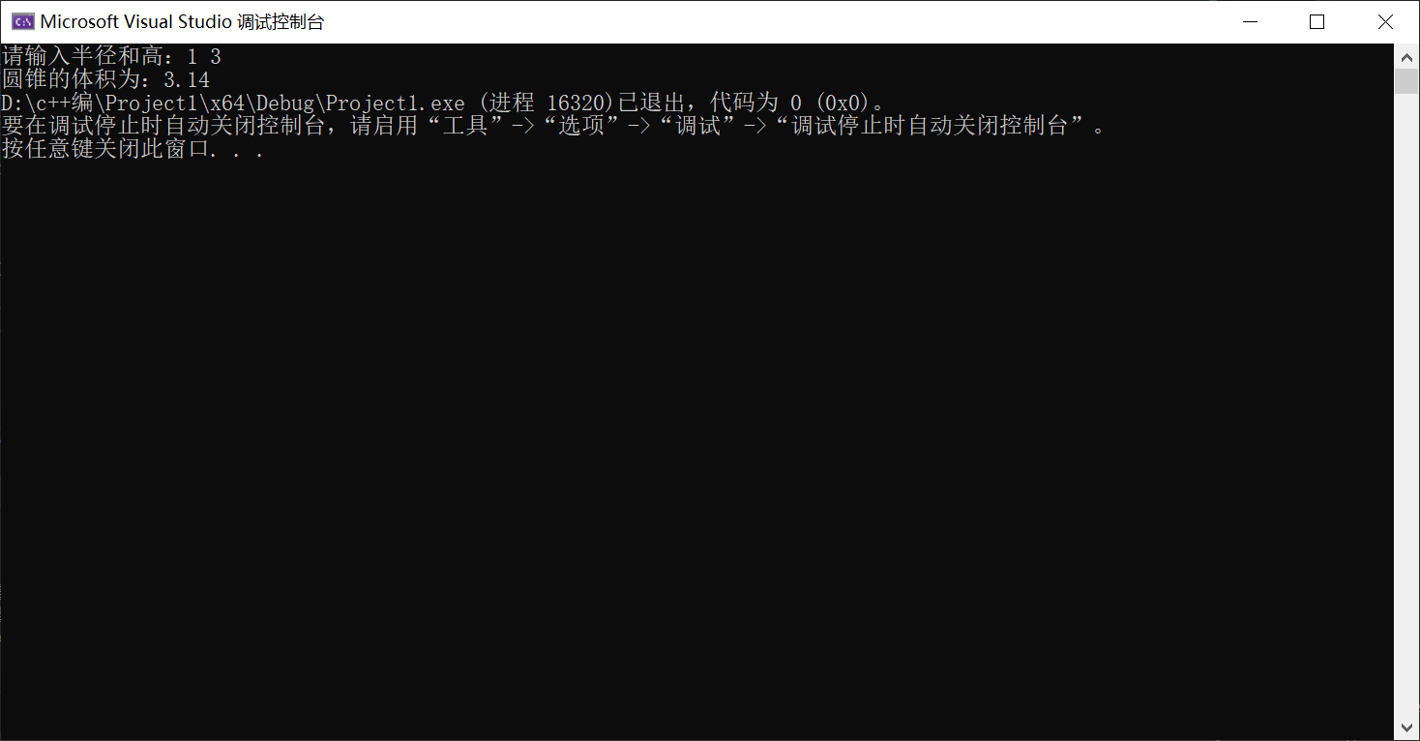

3.

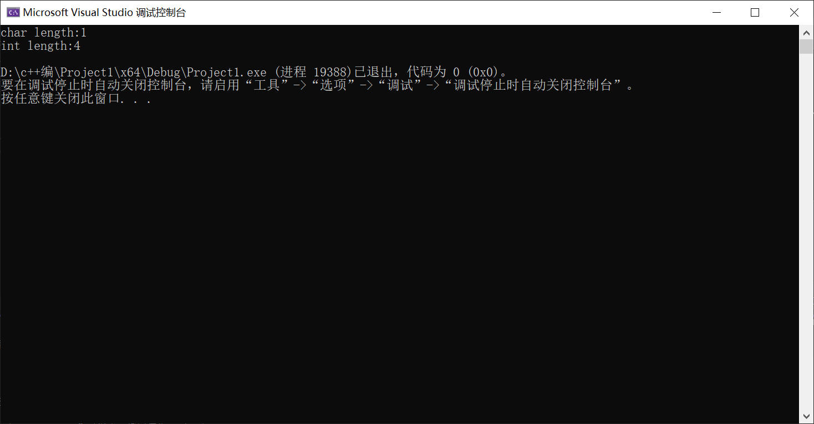

4.

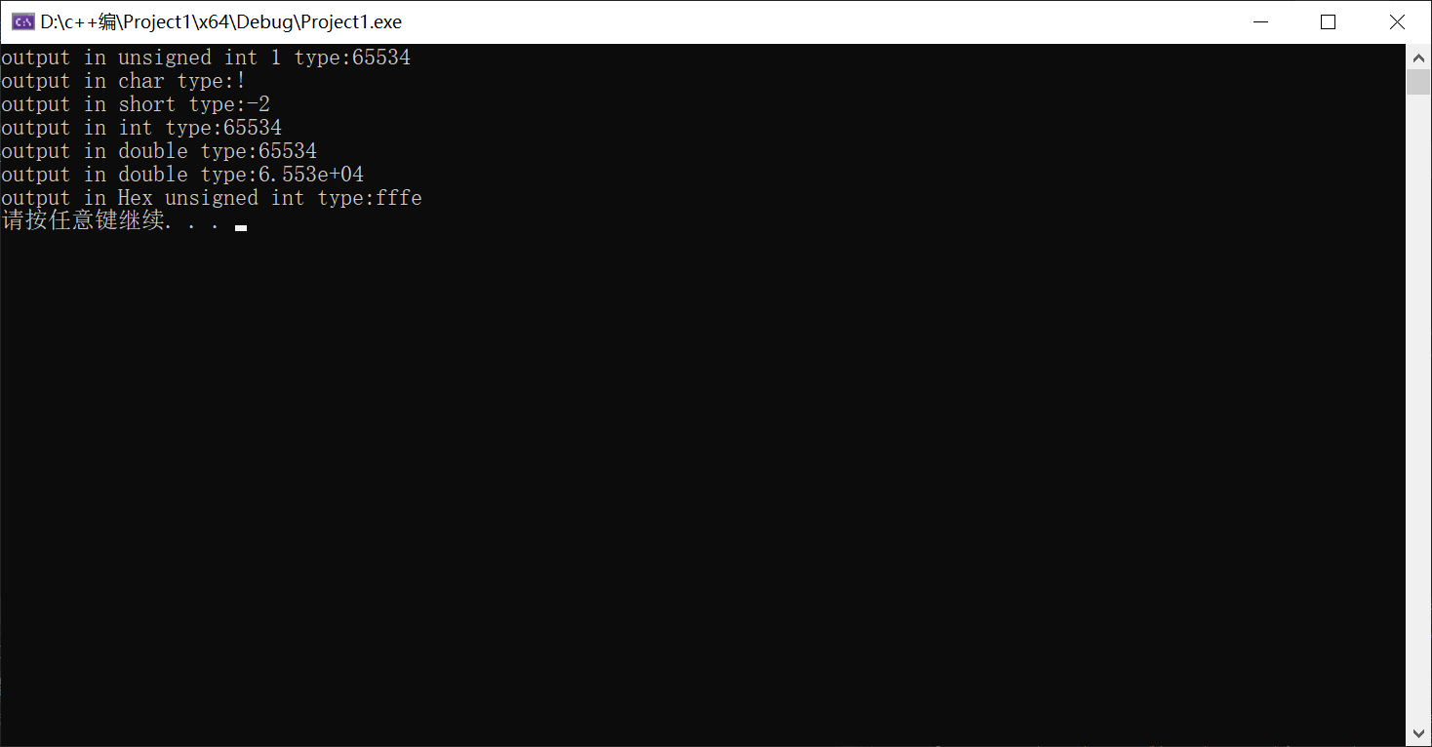

改为8进制后：

#include <iostream>

#include <iomanip>

using namespace std;

int main()

{

unsigned int testUnint = 65534;//oxfffe

float a;

cout << "实数为：";

cin >> a;

cout << "output in unsigned int 1 type:" << testUnint << endl;//<<oct;

cout << "output in char type:!" << static_cast<char>(testUnint) << endl;

cout << "output in short type:" << static_cast<short>(testUnint) << endl;//为什么结果为-2?:

cout << "output in int type:" << static_cast<int>(testUnint) << endl;

cout << "output in double type:" << static_cast<double>(testUnint) << endl;

cout << "output in double type:" << setprecision(4) << static_cast<double>(testUnint) << endl;

cout << "output in Oct unsigned int type:" << oct << testUnint << endl; //16进制输出

cout << "实数强制转换后为：" << static_cast<int>(a) << endl;

system("pause");

return 0;

}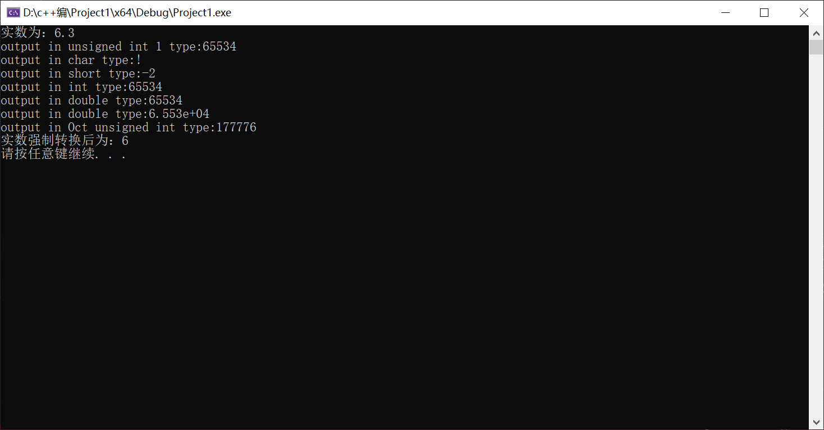

5.

#include <iostream>

#include <iomanip>

using namespace std;

int main()

{

cout << "请输入一个华氏温度：";

float t, t1;

cin >> t;

t1 = (t - 32) / 1.8;

cout <<fixed<< setprecision(2);

cout << "对应的摄氏温度为：" << t1;

return 0;

}

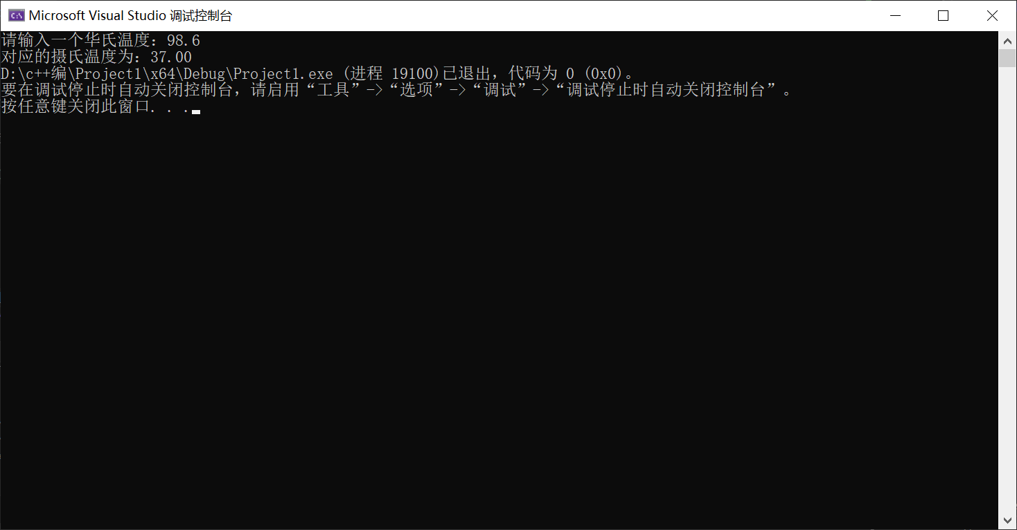

**四、遇到的问题与解决方法**

问题：有些函数忘记了，有些方法不熟练。

方法：查阅书本，问同学

**五、体会**

要多看书，多和同学进行交流，多多进行练习。

**实验二、数据结构**

**一、实验目的**

1、学习与掌握逻辑运算与逻辑表达式。

2、熟练掌握if、switch、while、do-while，for语句的语法结构与执行过程。

3、掌握选择、循环程序的设计方法

**二、实验内容**

1、输入一个字符，如果为小写，转换为大写输出，否则，输出其后继字符的ASCII码值。

2、输入x计算表达式的值：

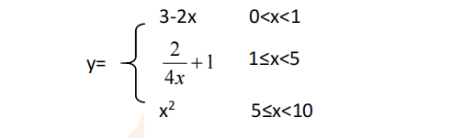

分别输入 0.2, 1, 5 , 0,观察输出结果。

1. 输入三角形的三条边，求周长，并判断该三角形是否为等腰三角形（提示：要三边是否可以构成三角形）。

4、 完成计算器程序，实现（+ - * / %）运算。考虑除数为 0 与运算符非法的情况。

5、输入一行字符，分别统计出其中英文字母、空格、数字字符和其它字符的个数。

提示：从键盘上读入一个字符给变量 c，判断 c 是属于哪种字符并计数，循环读入下个字符，直到回车换行字符'\n'为止。

cin，scanf（）都不能读入空格以及‘\n’字符，查找资料解决输入这两个字符的方法。

（这个题训练大家自主学习能力以及如何获取新知识、探索解决未知问题的能力。）

6、编写一个程序：从键盘上输入两个正整数，求 a 和 b 的最大公约数与最小公倍数。

7、使用循环结构输出下列图形：

*

**

***

****

*****

8、从键盘输入 a，用迭代法求 a 的平方根 x= *a* 。求平方根的迭代公式为：

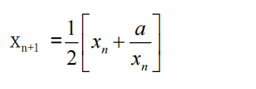

要求精确到|xn+1 - xn|<10 -5。

提示：迭代法是把 xn代入迭代公式右边，计算出 xn+1来，然后把 xn+1 作为新的 xn ，计算出新的 xn+1，如此重复，直到|xn+1 - xn|<10 -5 时，xn+1 为所求的平方根。可以把 a 作为 xn 的初始值。

思考：（1）如果输入 a 为负，在运行时会出现什么情况? 修改程序使之能处理任何的 a 值。

(2）能否|xn+1 -xn|<10 -10或更小? 为什么? 请试一下。

9、苹果每个 0.8 元，第一天买 2 个，第二天开始，每天买前天的 2 倍，直到购买的苹果数不超过100的最大值，求每天平均花多少钱。

**三、算法分析，程序结果**

1.

#include <iostream>

#include <iomanip>

using namespace std;

int main()

{

char a;

cin >> a;

if (a >= 'a' && a <= 'z')

{

cout << char(a-32);

}

else

{

cout << a + 1;

}

return 0;

}

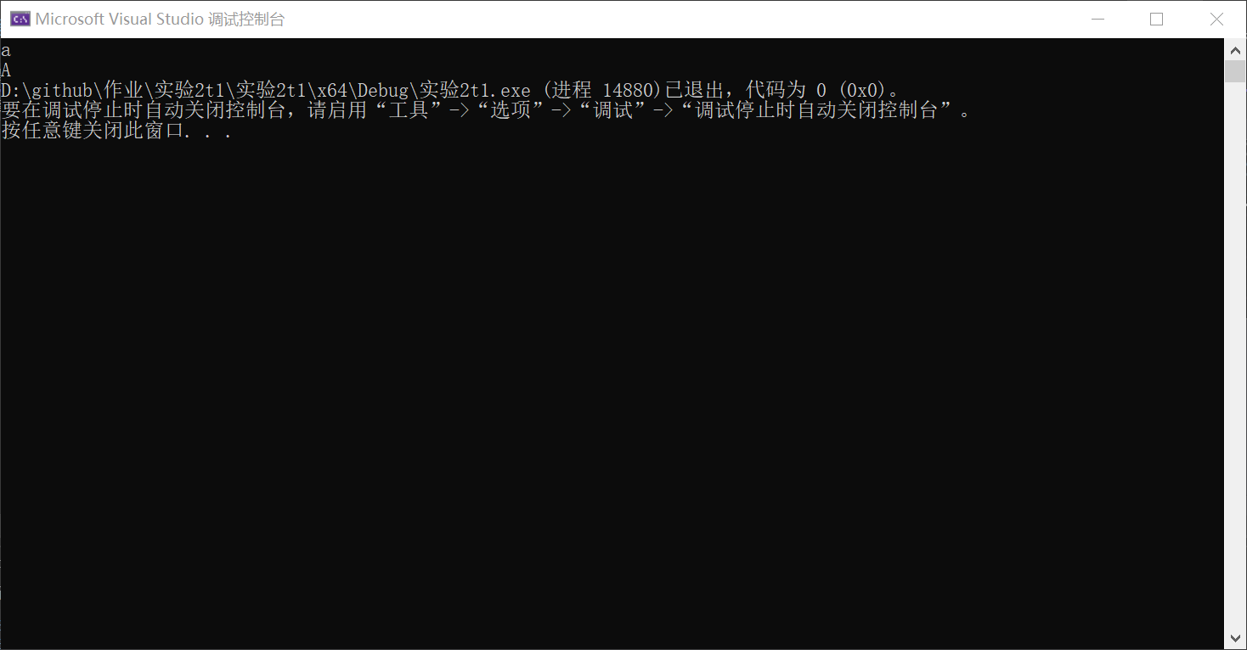

2

#include <iostream>

#include <iomanip>

using namespace std;

int main()

{

float a;

cin >> a;

if (a>0 && a<1)

{

cout << 3 - 2 * a;

}

else if (a>=1 && a<5)

{

cout << 1 / (2 * a) + 1;

}

else if(a>=5 && a<10)

{

cout << a * a;

}

return 0;

}

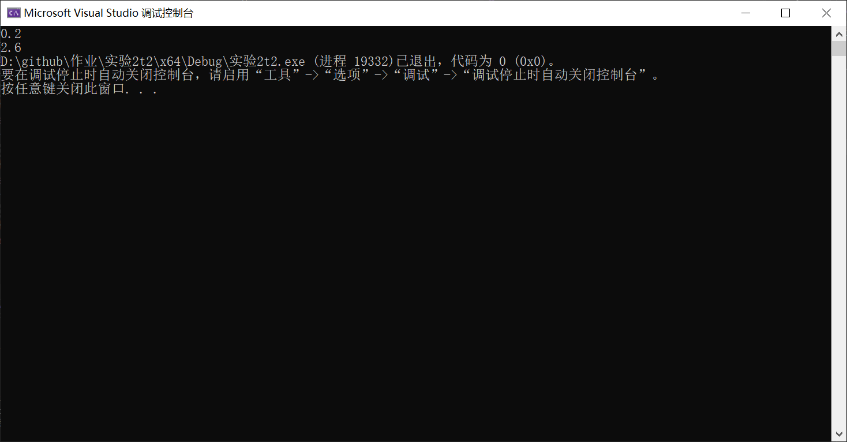

3

#include<iostream>

using namespace std;

int main()

{

float a, b, c;

cin >> a >> b >> c;

if (a + b > c && a + c > b && b + c > a)

{

cout << a + b + c;

}

else

{

cout << "无法组成三角形";

}

return 0;

}

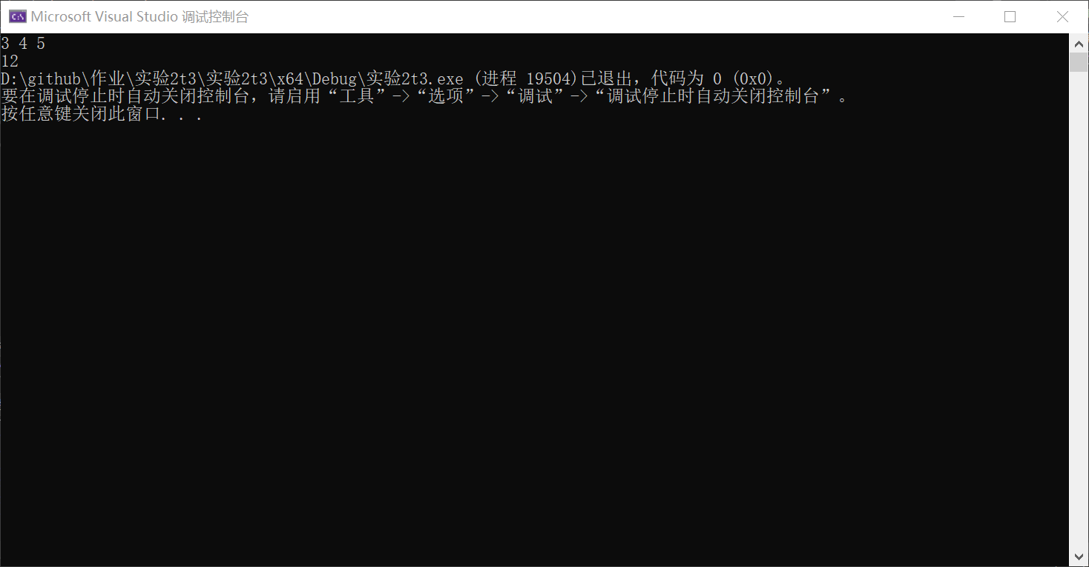

4

#include<iostream>

using namespace std;

int main()

{

float a, c;

char b;

cin >> a >> b >> c;

if (b == '+')

{

cout << a + c;

}

else if (b == '-')

{

cout << a - c;

}

else if (b == '*')

{

cout << a * c;

}

else if (b == '/')

{

if (c == 0)

{

cout << "除数不能为0";

}

else

{

cout << a / c;

}

}

else if (b == '%')

{

if (c == 0)

{

cout << "模数不能为0";

}

else

{

cout <<int( a) % int(c);

}

}

else

{

cout << "有非法字符";

}

return 0;

}

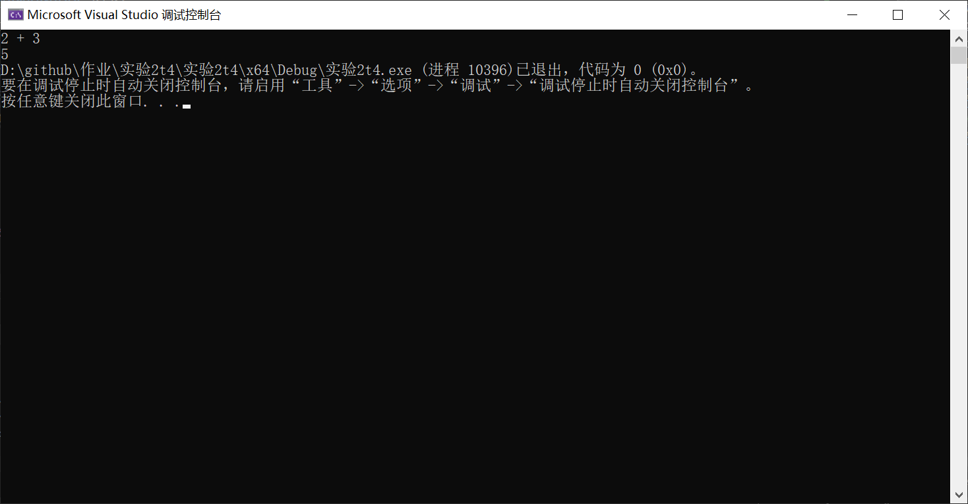

5

#include <iostream>

using namespace std;

int main() {

char ch;

int a = 0, b = 0, c = 0, d = 0;

cout<< "请输入一行字符: ";

while ((ch=getchar())!= '\n') {

if (ch>='a' && ch<='z' || ch>='A' && ch <='Z') {

a++;

}

else if (ch==' ') {

b++;

}

else if (ch>='0' && ch<='9') {

c++;

}

else {

d++;

}

}

cout << "英文字母个数: " << a << endl;

cout << "空格个数: " << b << endl;

cout << "数字字符个数: " << c << endl;

cout << "其他字符个数: " << d << endl;

return 0;

}

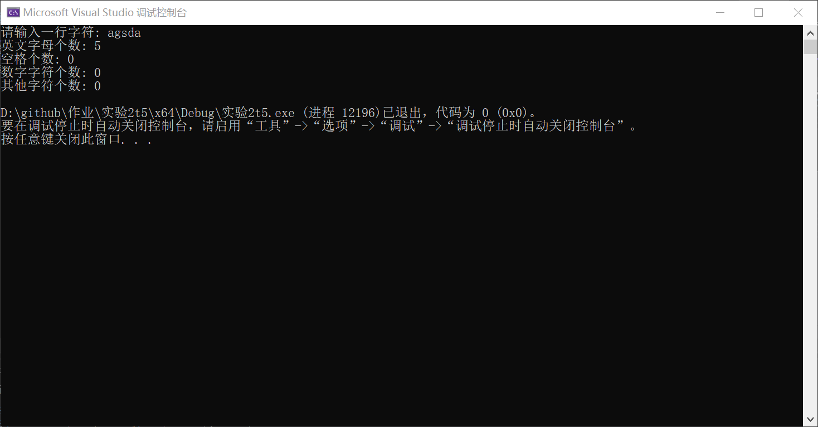

6

#include <iostream>

using namespace std;

int main()

{

int a, b;

cout << "请输入两个正整数：";

cin >> a >> b;

if (a < b)

{

int t;

t = b;

b = a;

a = t;

}

int c=a%b, d=a;

while (d % b != 0)

{

d += a;

}

while (c != 0)

{

a = b;

b = c;

c = a % b;

}

cout << "两数的最大公约数和最小公倍数分别为：" << b << ' ' << d;

return 0;

}

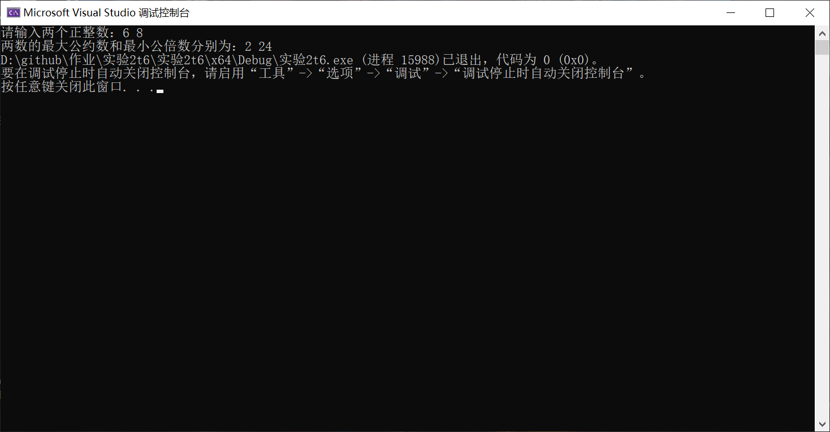

7.

#include <iostream>

using namespace std;

int main()

{

int a = 5;

while (a--)

{

int b = 5-a;

while (b--)

{

cout << '*';

}

cout << '\n';

}

return 0;

}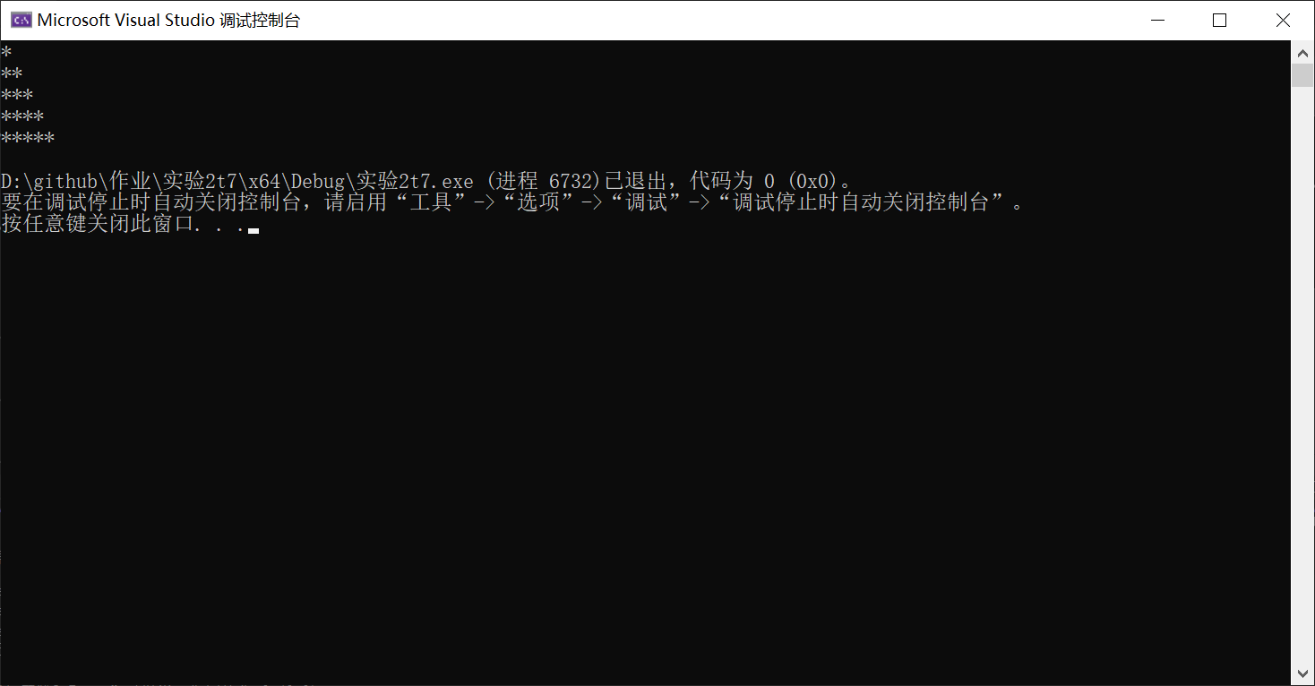

8.

#include <iostream>

#include <iomanip>

using namespace std;

int main()

{

double z, a, b;

cout << "请输入初始值：" ;

cin >> z;

if (z > 0)

{

a = z;

b = (z / a + a) / 2;

double c = (a - b > 0 ? a - b : b - a);

while (c >= 1e-10)

{

a = b;

b = (z / a + a) / 2;

c = (a - b > 0 ? a - b : b - a);

}

cout << "平方根为" << fixed << setprecision(10) << b;

}

else cout << "该初始值无平方根" << endl;

return 0;

}

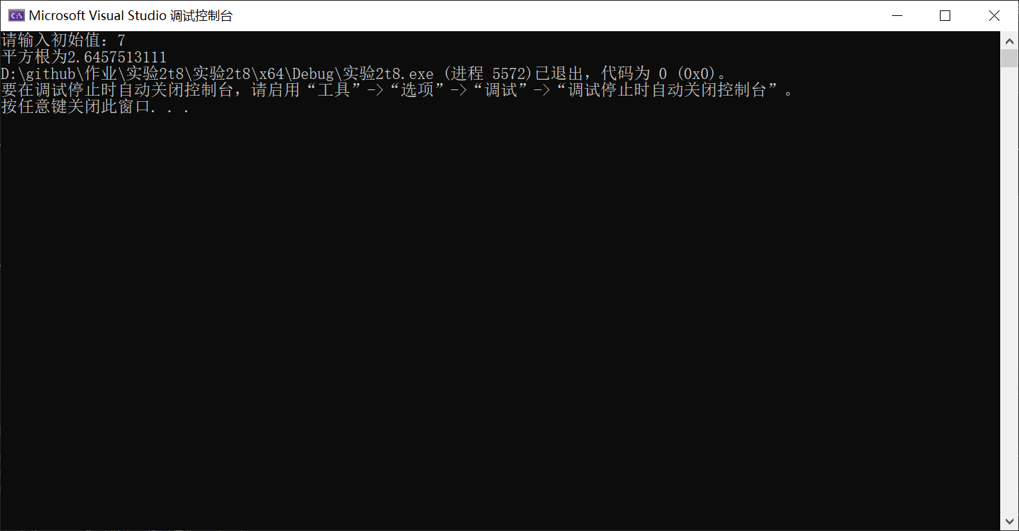

9.

#include <iostream>

#include <iomanip>

using namespace std;

int main()

{

int sum = 0, a = 2,day=0;

double b;

while (sum <= 100)

{

sum += a;

a = a * 2;

day += 1;

}

b = (sum - a / 2)*0.8 / (day - 1);

cout << "平均值为：" << b;

}

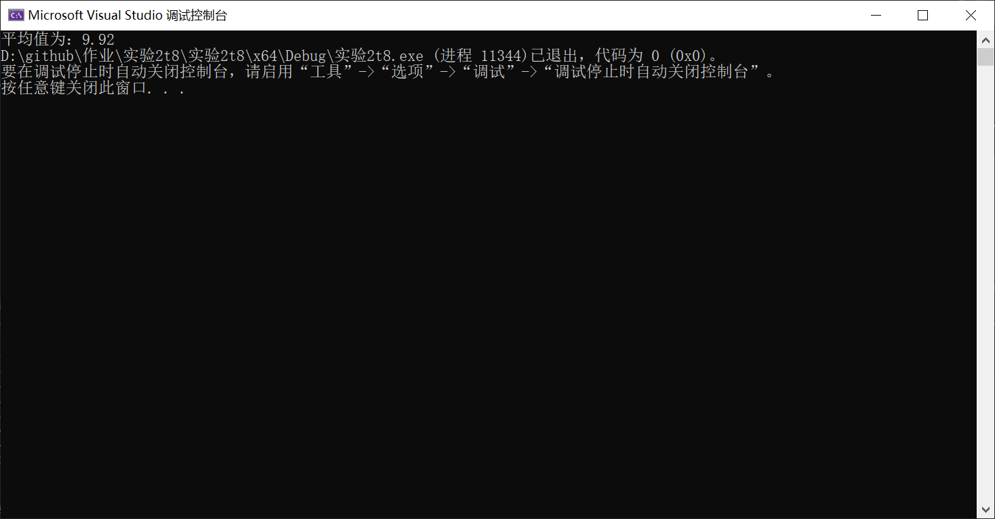

**四、遇到的问题与解决方法**

**有很多的方法需要学习，有很多的思想需要改善。**

**方法：询问他人，查找资料，多总结**

**五、体会**

**编程要多实践，要多看，多学，多发展。**